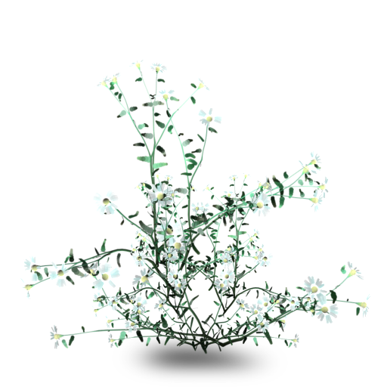

奈森设计



系统学习了平面构成、色彩构成、素描基础打印机、扫描仪、复印机等设备的特性及应用等课程

MS Office

一行

如果写不下

设置字符间距

为紧缩

不会请百度

素颜堂高新技术有限公司 2013-2015

平面设计师 上海

* 负责自己品牌化妆品包装设计
* 负责公司产品画册设计
* 负责网站美工设计

素颜堂高新技术有限公司 2013-2015

平面设计师 上海

* 负责自己品牌化妆品包装设计
* 负责公司产品画册设计
* 负责网站美工设计

姓名：奈森设计 年龄：24岁

籍贯：上海 民族：汉族

学历：本科 专业：设计

奈森设计

工 作 经 历

获 得 证 书

掌 握 技 能

教 育 背 景

graduation (3).pnggraduation (3).pnggraduation (3).pnggraduation (3).pnggraduation (3).png

英国皇家设计大学

平面设计

2006 – 2009

本科

简历设计师

Adobe认证设计师

Adobe认证产品专家

平面设计师资格证书

国际商业美术设计师

英语六级证书

\*\*\*\*\*\*\*@\*\*com

139\*\*\*\*\*\*\*\*\*

上海，浦东

* 拥有丰富的社会实践经历
* 追求精益求精的专业态度
* 修改为简练突出要点总结



简历设计师

2012年

2012年

2012年

2012年

2012年

2012年

2012年

2012年

\*\*\*\*\*\*\*@\*\*com

139\*\*\*\*\*\*\*\*\*

上海，浦东

电子科技大学挑战主持人大赛第一名

四川省演讲比赛三等奖

获得全国大学生数学建模大赛国家二等奖

领导英语俱乐部获得“某年度十佳社团”荣誉称号

获得电子科技大学第九届数学建模大赛一等奖

获得省红十字协会与校团委主办的演讲比赛前三名佳绩

领导英语俱乐部获得“某年度十佳社团”荣誉称号

获得电子科技大学第九届数学建模大赛一等奖

* 大二期间担任系学生会生活部部长，锻炼了自己的组织协调能力；
* 大一、大二期间担任校市场研究会干事，参与组织多次研讨会；
* 大三期间担任学生会生活部部长，组织多次活动，都取得不错效果；
* 利用大二署假参加学校组织的“三下乡”
* 写作
* 画画
* 瑜伽
* 爬山
* 跑步
* PPT制作达人
* 会制作简单的网站
* 喜好书法并有一定书写能力
* 常有创意性的想法

个 人 爱 好

个 人 特 长

获 奖 情 况

校 园 活 动

奈森设计



期待您的回复